**Fotel boho do ogrodu - modnie i wygodnie!**

**W naszym artykule podpowiadamy gdzie można kupić modny i wygodny fotel boho do ogrodu. Jeśli ta tematyka Cie interesuje, przeczytaj blogpost.**

**Fotel boho do ogrodu i nie tyl**

Produkty, które zostały wykonane z rattanu to absolutny hit Instagrama, który przeniknął do aranżacje wnętrz w realu. [Fotel boho do ogrodu](https://www.tendom.pl/products/boho-a-fotel-rattanowy-wym-dot-64x74x89cm), rattanowe krzesła, donice, półki, ramy łóżek - dlaczego sa tak modne?

**Fotel i meble rattanowe - hit 2021**

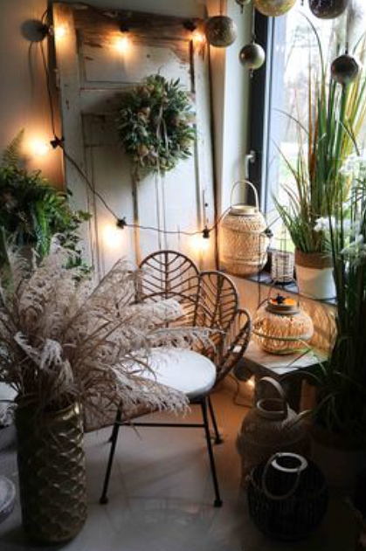

Na popularność rattanowych mebli z pewnością wpływ miał trend ekologiczny. Co więcej warto zwrócić uwagę, iż półki, fotele, donice czy stoły i inne produkty wykonane z rattanu są niesamowicie uniwersalne i dobrze współgrają z innymi materiałami, takimi jak szkło lub drewno i beton. Świetnie komponują się również z wszelaką kolorystyką. Pamiętajmy także, że **fotel boho do ogrodu** z rattanu może również dobrze stanowić dopełnienie salonu czy jadalni lub łazienki!

**Fotel boho do ogrodu w ofercie Ten Dom**

Gdzie kupić modny *fotel boho do ogrodu*, jadalni czy salonu? Znajdziemy go w sklepach internetowych a jednem z nich jest Ten Dom. W katalogu sklepu znajdziemy nie tylko stylowy fotel ale także inne dodatki do aranżacji wnętrz, także kwiatowe kompozycje, na które szczególnie warto zwrócić uwagę!